Государственное бюджетное дошкольное образовательное учреждение

детский сад № 53 Колпинского района Санкт-Петербурга

**Проект**

**«Азбука дорожного движения»**

для детей младшего дошкольного возраста

Разработали:

воспитатель высшей квалификационной категории

Крюковских Светлана Михайловна

инструктор по физической культуре высшей

квалификационной категории

Федотова Екатерина Олеговна

Санкт-Петербург

2024

*«Дайте же детям играть, пока игра их радует, влечет к себе и вместе с тем приносит им громадную пользу!»  
 Е.А. Покровский*

**Введение**

С введением Закона №273-ФЗ «Об образовании в Российской Федерации», Федеральных Государственных Образовательных Стандартов, с определением новых целей образования, предусматривающих достижение не только предметных, но и личностных результатов, ценность игры ещё больше возрастает. Не секрет, что дети лучше развиваются и познают мир через игру, поэтому существует целый отдельный вид игрушек и пособий — развивающие. Такие материалы помогают научить ребенка чему-то новому и пробудить интерес к знаниям в процессе интересной и познавательной игры.

Особенно стоит обратить внимание на развивающие игрушки и пособия из фетра, так как психологи выделяют его уникальные свойства для детского творчества и развития. Он идеально подходит для создания дидактических пособий для детского сада. Они помогут воспитателю в развитии и обучении детей и создании безопасной атмосферы в группе.

Книжка из фетра — это очень полезная и оригинальная игрушка для ребенка. Она несет множество полезных функций для ребёнка: развивает тактильные ощущения, учит сюжетно-ролевым играм, счету, азбуке, помогает развивать мелкую моторику, внимательность, речь, обогащать словарный запас. Конкретный набор функций зависит от наполнения книги. Мягкую книжку из фетра из-за её яркости и привлекательности приятно и любопытно рассматривать! Главная функция развивающей книжки – привлечь ребёнка к действию.

**Аннотация**

Встал малыш на ноги – он уже пешеход.

Сел ребенок на велосипед – он уже водитель.

Поехал в автобусе – он уже пассажир.

И везде его подстерегает опасность.

Опыт работы посвящен актуальной проблеме – воспитанию у детей дошкольного возраста навыков безопасного поведения на улицах города.

Все стороны жизни человека напрямую связаны с его безопасностью. Чтобы оградить детей от опасности, надо как можно раньше начать готовить их, к встрече с улицей. Важная роль в предупреждении детского дорожно-транспортного травматизма принадлежит детскому дошкольному учреждению. Именно педагоги должны стать первыми учителями ребенка в воспитании его, как дисциплинированного пешехода. Результатам работы в этом направлении, стало создание нами методического пособия -развивающей мягкой книжки из фетра «Азбука дорожного движения».

Данная **книга позволяет**, обучить детей младшего дошкольного возраста основам правил дорожного движения. Дети в игровой увлекательной форме смогут изучить основы правил поведения на дороге, научиться правильно переходить дорогу, изучить значения цветов светофора, познакомиться с *«зеброй»* и дорожными знаками, специальными машинами и номерами их вызовов. Ребята в полной мере смогут понять не только как вести себя на дороге, но и смогут поиграть, а, играя обучаться. Таким образом, процесс обучения не будет тягостным заданием, а превратится в любимое занятие.

Данное методическое пособие рекомендуется использовать педагогам и воспитателям дошкольных учреждений, как в непосредственно - образовательной деятельности с детьми, так и в игровой деятельности, в самостоятельной. Работа с данным пособием позволит разнообразить работу и повысить познавательный интерес у детей.

В пособии представлен минимальный комплект предметов по теме и съемных элементов к ним. Фантазия педагога позволяет расширить количество съемных элементов, а это в свою очередь расширит возможность использования книги (с учетом возрастных и индивидуальных особенностей детей) по ознакомлению детей с правилами дорожного движения.

**Инновация**

Наше методическое пособие «Азбука дорожного движения» -

содержательно насыщено, трансформируемо, полифункционально, вариативно, доступно и безопасно, поэтому является элементом развивающей предметно – пространственной среды группы и соответствует требованиям ФГОС.

Дидактическое пособие предназначено для осуществления познавательного развития и развития мелкой моторики у детей младшего дошкольного возраста. Использование пособия способствует развитию у детей сенсомоторной сферы, помогает скорректировать речевые нарушения, улучшить внимание, память, мышление, восприятие, развить творческие способности, обогащает знания об окружающей действительности. Уникальность данного пособия состоит в том, что оно оказывает помощь педагогу в обучении детей.

Дидактическое пособие будет полезно педагогам для осуществления совместной деятельности детей и взрослых и самостоятельной деятельности детей. В непосредственно образовательной деятельности пособие выступает как демонстрационный материал, а также используется для создания игровой мотивации и решения проблемных ситуаций.

**Краткое описание**

Методическое пособие «Азбука дорожного движения» - выполнено из фетра, практичного, красочного материала, лёгкого в обработке, доступного по цене, а самое главное безопасного для здоровья. Пособие создано в форме книги-автобуса. Она легкая, приятная на ощупь, очень интересная и увлекательная. В этой **книге** четыре страницы и все разные. Каждая страница содержит задание, игру или полезную информацию**. Книга** со съёмными элементами используется для работы, как с одним ребёнком, так и с подгруппой детей, с учетом возрастных и индивидуальных особенностей детей. Воспитатель может использовать в работе смоделированные им ситуации, привлекая к участию в беседе, обсуждении детей, рассказывать детям различные истории, происходящие с персонажами **книги на улице**, дороге.

**Цель данного пособия**

Формировать систему знаний, умений и практических навыков детей по правилам дорожного движения.

**Задачи дидактического пособия:**

для детей (по образовательным областям):

***Образовательная область «Познавательное развитие»***

- Познакомить детей c правилами дорожного движения, с дорожными знаками, со специальными машинами и номерами телефонов их вызова.

- Довести до детей важность сигналов светофора.

- Научить детей предвидеть опаcную ситуацию, уметь по возможности её избежать, а при необходимости действовать.

- Развитие мелкой моторики.

***Образовательная область «Речевое развитие»***

- Развитие cвязной речи.

- Приобщение к художественной литературе;

- Обогащение словарного запаса.

***Образовательная область «Социально-коммуникативное развитие»***

- Развитие общения и взаимодействия ребёнка со взрослыми и сверстниками;

- Развитие самостоятельности

- Развитие социального и эмоционального интеллекта, эмоциональной отзывчивости, сопереживания;

***Образовательная область «Физическое развитие»***

- Развитие мелкой моторики рук;

- Развитие мелких движений пальцев рук;

- Учить детей застегивать и расстегивать различные виды застёжек: пуговицы, кнопки, молнии и т.д.

***Образовательная область «Художественно-эстетическое развитие»***

- Становление эстетического отношения к окружающему миру;

- Восприятие художественной литературы, фольклора;

-Реализация самостоятельной творческой конструктивно-модельной деятельности детей.

***Для родителей:***

- Повышать уровень родительской компетентности по познавательно-речевому, социально-коммуникативному, сенсорному развитию дошкольников;

- Активизировать участие родителей в воспитательно-образовательном процессе, в организации предметно- пространственной среды группы.

***Для педагогов:***

- Повышать уровень компетентности по познавательно-речевому, социально-коммуникативному, сенсорному развитию и воспитанию дошкольников;

- Создать условия для обогащения познавательно-речевого, социально-

коммуникативного, сенсорного опыта детей.

***Ожидаемые результаты использования дидактического пособия:***

*У детей в соответствии с возрастом:*

- Сформированы начальные представления о правилах безопасного поведения на улице и в транспорте.

- Назначение светофора и каждого его цвета;

- Какой транспорт передвигается по дороге

-Развита мелкая моторика пальцев рук, зрительное и тактильное восприятие, внимание, память, речь;

- Обогащен активный словарь;

-Сформированы представления о цвете, форме, положении их в пространстве, умение различать и называть их.

- Накоплен опыт доброжелательных взаимоотношений со сверстниками, развито умение играть друг с другом и вместе радоваться достигнутым успехам.

*Для родителей****:***

- Организация совместной работы с родителями по изготовлению и использованиюсенсорного методического материала и дидактических игр;

-Повышение педагогической компетенции родителей в вопросах воспитания у детей навыков безопасного поведения на дороге.

*Для педагогов:*

- Организация и обогащение в группах развивающей предметно-

пространственной среды по познавательно-речевому, социально-

коммуникативному, сенсорному развитию детей; (атрибутами для игр, дидактическими играми, картотеками стихов о транспорте, светофоре, дорожных знаков).

- Повышение компетенции педагогов в вопросахобучения детей младшего дошкольного возраста правилам дорожного движения.

**Сроки реализации**

**Продолжительность проекта: краткосрочный.**

|  |  |
| --- | --- |
| Подготовительный этап | Август 2024 год |
| Основной этап | Сентябрь 2024 год |
| Заключительный этап | Октябрь 2024 год |

**План реализации**

**Вид проекта: информационно-практико-ориентированный.**

|  |  |  |
| --- | --- | --- |
| **Участники проекта:** | **-** | **Педагоги ГБДОУ детский сад № 53 Колпинского района Санкт-Петербурга** |
|  | **-** | **Обучающиеся ГБДОУ детский сад № 53 Колпинского района Санкт-Петербурга** |
|  | **-** | **Родители (законные представители) обучающихся ГБДОУ детский сад № 53 Колпинского района Санкт-Петербурга** |

**На подготовительном этапе происходит осознание собственного опыта профессиональной деятельности, выявляются ее слабые и сильные стороны, осуществляется проблемно-ориентированный анализ образовательной деятельности, кадрового обеспечения, материально-технических условий, нормативно-правовой и научно-методической базы, привлекаются финансовые средства. Выходом этапа является разработка книги «Азбука дорожного движения».**

**Второй этап – основной. На данном этапе реализуется проект «Азбука дорожного движения», осуществляется сотрудничество с родителями (законными представителями), привлечение социальных партнёров.**

**На заключительном этапе, подводя итоги проекта, оформляется творческий отчёт в виде мультимедийной презентации, анализируется перспектива развития проекта, идёт подготовка к выступлению на районном мероприятии и подготовка статей для публикации.**

**Основные страницы книги**

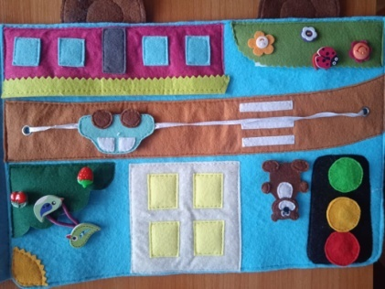 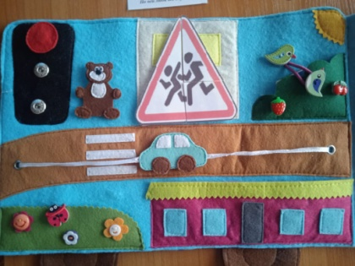

Знакомство с правилами **дорожного движения;** с **дорожными знаками** *«Светофор»*, *«Пешеходный* ***переход****».*

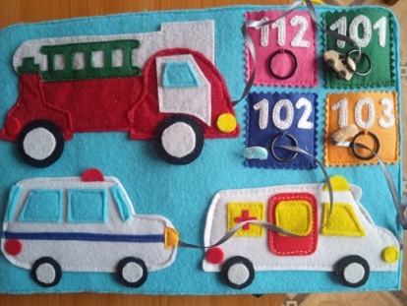

Классификация транспорта по видам, запоминание телефонов экстренных служб, развитие мелкой моторики руки и памяти.

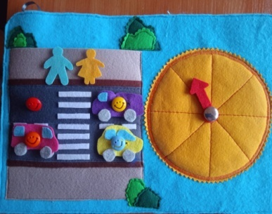 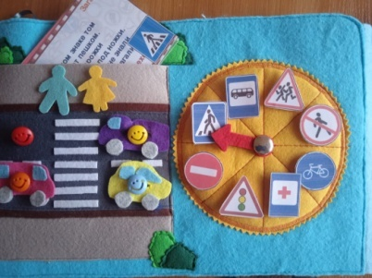

Знакомство с понятиями проезжая часть и тротуар, о назначении дорожной разметки, представление о правилах пешехода, различать дорожные **знаки** и правильно называть их.

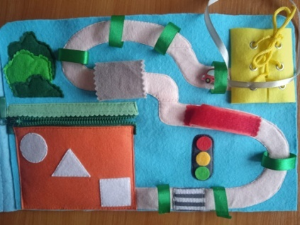 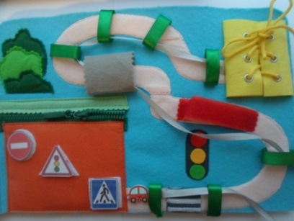

Развитие движений пальцев рук, координации движений, правила дорожного движения.

**Ресурсное обеспечение проекта**

Нормативно-правовые ресурсы: федеральное и региональное законодательство.

Научно-методические ресурсы: разработка педагогами и специалистами методических и дидактических материалов.

Кадровые ресурсы: привлечение педагогов ГБДОУ к реализации проекта; создание условий для подготовки педагогов к конкурсному движению, к аттестации.

Информационные ресурсы: формирование банка данных по реализации проекта.

Материально-технические ресурсы: методическая литература, доступ к сети Интернет, канцелярия, оргтехника, мебель, дидактические игры, спортивная площадка ГБДОУ, Автогородок, видео и музыкальные записи.

Финансовые ресурсы: бюджет ГБДОУ.

**Перспективы развития проекта**

Сделать Книгу «Азбука дорожного движения» традицией в Неделю безопасности в ГБДОУ, проводить ежегодно.

Продолжить социальное партнёрство с ОГИБДД УМВД России по Колпинскому району г. СПБ.

Разместить проект на официальном сайте ГБДОУ в сети Интернет для использования любым педагогом ДО, а также родителями (законными представителями).

Разместить книгу на странице Консультационного Центра ГБДОУ для родителей (законных представителей) детей, не посещающих дошкольное образовательное учреждение.

Расширить методическое содержание, дополнить новыми заданиями.

**Вывод**

Красочные, яркие книги из фетра для детей предназначены для того чтобы вызвать интерес ребенка, пробудить в нем любопытство и желание потрогать необычную игрушку, помять ее, подергать, даже попробовать на вкус.  
Книжка из фетра — это очень полезная и оригинальная игрушка для ребенка. Она всесторонне развивает малыша. Благодаря книге у ребенка :

- Проявляется интерес к чтению художественной литературы;

- Развиваются тактильные ощущения;

- Формируются умения и навыки в различных образовательных областях;

-У детей развивается речь, внимание, память, воображение ;

- Повышается уровень общения со взрослыми и сверстниками;

- Расширяется кругозор детей, обогащается словарный запас;

- Приобретаются практические навыки: расстегнуть молнию, расшнуровать, расстегнуть и застегнуть пуговку и любые другие навыки, которые вы желаете развивать у ребенка.

**Используемая литература**

1. Т.Ф. Саулина «Ознакомление дошкольников с ППД», 2013

2.К.В.Петрова «Как научить детей ППД». Планирование занятий, конспекты, кроссворды, дидактические игры, 2013

3. Белая К.Ю. Как обеспечить безопасность дошкольника, 2001

4. Е.И.Шаланова «Правила безопасности- Дорожного движения»

5. Коган М.С. «Правила дорожные знать каждому положено».

6. Лиходед В. «Уроки светофор».

7.Т.Ф.Саулина «Три сигнала светофора»

8. Е.Я.Хабибуллина «Дорожная азбука в детском саду»,2013

9. Азбука пешехода: для дошкольников.- М.: издательский Дом Третий Рим, 2007. – 60 с.

10. Козловская Е.А.. Козловский С.А. Дорожная безопасность: обучение и воспитание младшего школьника. Учебно-методическое пособие для общеобразовательных учреждений и системы дополнительного образования/Под общ. ред. В.А. Федорова.- М.: Издательский Дом Третий Рим, 2002

11. Ермакова И.А. «Развиваем мелкую моторику у малышей» - Санкт-Петербург: Издательский дом «Литера», 2007. – 32с.